富荣固收：债市分岔口，调整还是绝地反弹？
观点：
上周（2025年3月3日-2025年3月7日，下同），债市走弱，曲线整体平坦化上行。债市交易主要围绕会议增量信息进行。上周初，资金面宽松带动债券收益率下行。随着两会进行，会议释放积极政策预期叠加货币政策宽松的不确定性。两会经济主题记者会上，央行行长潘功胜将降息落脚点放在“结构性货币政策工具资金利率也有下行空间”，重提“对一些不合理的容易削减货币政策传导的市场行为加强规范”。上周四、周五债券收益率全面上行，债市大幅调整，10年国债收益率上破1.8%。
相比于2月份，资金状况或有望逐步改善，仍需要关注央行的态度，降准仍可期，降息时点后推。目前债市继续调整的空间或不大，赔率在上升，适时可以逐步关注长久期债券，收益率在2%以上的1年期存单也具有一定配置价值。

1、热点追踪
海关统计数据显示，我国1至2月以美元计价出口同比增长2.3%，进口同比下降8.4%；以人民币计价出口同比增长3.4%，进口同比下降7.3%。
2025年2月，中国CPI同比-0.7%（前值0.5%），市场预期-0.5%，核心CPI同比-0.1%（前值0.6%）；PPI同比-2.2%（前值-2.3%），市场预期-2.1%。
1-2月出口同比增速较2024年12月大幅回落8.4个百分点，主要受上年同期基数偏高影响。环比数据显示，1-2月出口动能较强，这一方面源于当前外需还有一定韧性，另一方面或因1月仍存在一定“抢出口”效应，贸易战影响尚未充分显现。
因受春节效应影响，导致2月通胀读数转负。但去除春节效应因素，2月CPI同比仍为-0.2%，CPI不改弱修复态势。食品和油价回落是主要拖累，同时服务价格走弱，核心通胀环比表现也回落至历史中枢水平线之下，相关服务消费价格出现较快回落。PPI在开工淡季的影响下同样维持弱修复，价格走势分化，能源类生产价格走弱，金属类生产价格回升。且外部扰动因素升温，短期生产价格或继续承压。
两会将2025年的通胀目标下调至2%，同时由赤字率推算的GDP平减指数在0附近，显示政策对于2025年低通胀环境更加务实的估计，且增加了低通胀的容忍度。短期通胀要素或不会成为货币政策的掣肘，国内外风险是更加重要的考量要素。

2、上周高频数据
高频数据看内需仍不足。基建专项债发行资金到位较快，但地产销售中二手房占比高，施工实体指标显示基建、房建开工情况边际走弱。进出口方面，港口表现走弱。生产方面，钢铁产量回升但部分行业开工同比增速走弱。物价方面，水泥价格上涨，CPI和PPI各分项有涨有跌。布油、原油煤炭价格跌幅较大。
美元走弱，其他非美货币整体走强。截至3月7日，美元指数下行3.41%，在岸人民币涨0.63%，日元涨1.72%，瑞郎涨2.58%，欧元涨4.41%，澳元涨1.58%，英镑涨2.72%。
图一：主要货币变化率
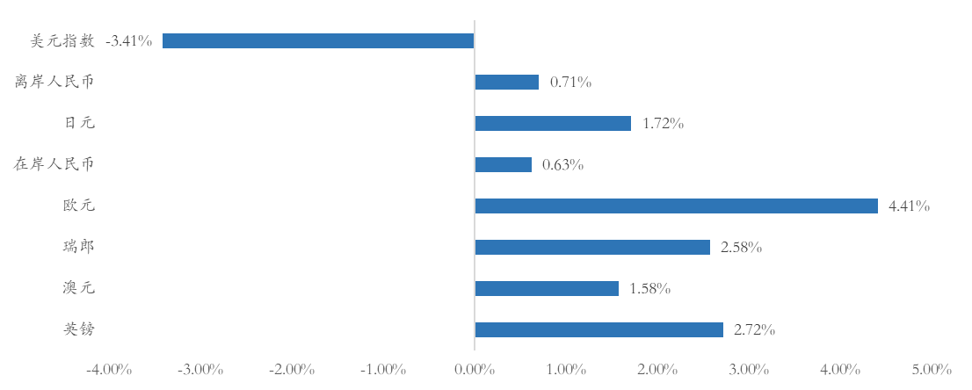
数据来源：wind，富荣基金；统计区间：20250303-20250307
表一：高频数据汇总
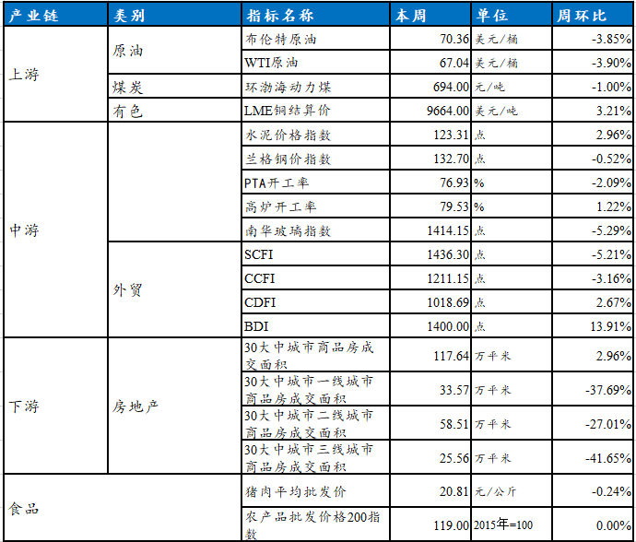
数据来源：wind，富荣基金；统计区间：20250303-20250307

3、上周债券市场
上周资金整体转松，但隔夜价格偏贵。DR001下行6.11BP至1.79%，DR007下行31.96BP至1.81%，R001下行17.33BP至1.80%，R007下行32.50BP至1.81%。CD:1M上行9.62BP至2.045%，CD:3M下行5.99BP至2.0551%，CD:6M下行2.48BP至2.0452%，CD:1Y上行3.75BP至2.025%。
资金整体不紧，债市调整幅度较大。1Y、5Y、10Y、30Y国债收益率分别较前一周上行9.5BP、6.31BP、8.50BP、7BP至1.5547%、1.6672%、1.8002%、1.9750%，两会期间，资金整体不急，但是央行的态度比较坚决，隔夜价格定价在1.8%附近，叠加股市AI、智能机器人的热点，债市承压，上周整体调整幅度较大。
图二：资金面变化
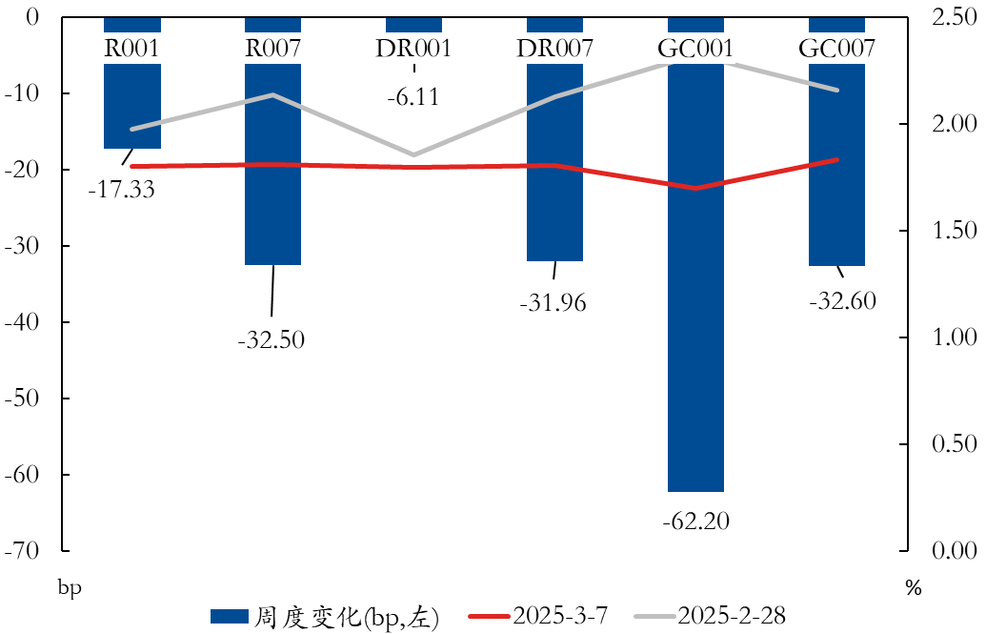
数据来源：wind，富荣基金；统计区间：20250303-20250307
图三：国债周度变化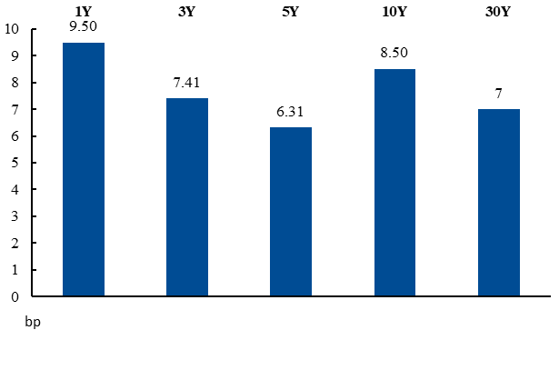数据来源：wind，富荣基金；统计区间：20250303-20250307
上周因风险偏好扰动等因素，债市再次大幅调整。前半周，伴随着跨月后资金面转松，债券收益率多呈现下行态势，中短端表现好于长端，2-5年期国债收益率下行2-5BP，10年期国债收益率下行1BP。周四、周五债券收益率全面上行，主要期限国债收益率上行幅度均在9BP以上，二永债调整7-13BP，信用债调整4-9BP，市场调整明显放大。
图四：信用债收益率变化
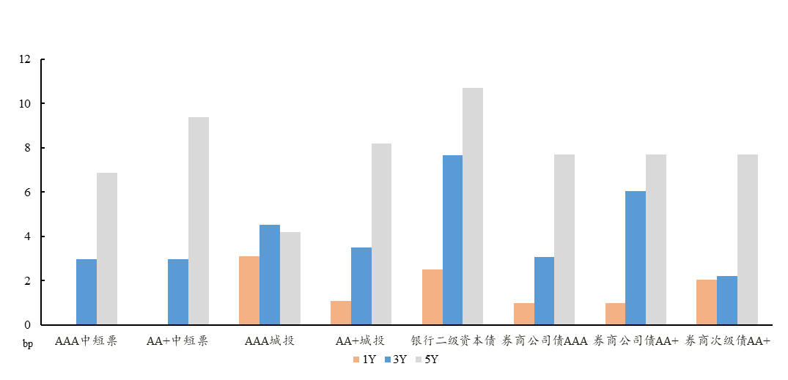
数据来源：wind，富荣基金；统计区间：20250303-20250307
图五：信用利差变化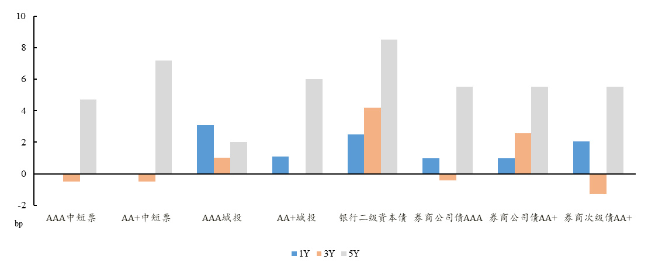数据来源：wind，富荣基金；统计区间：20250303-20250307

风险提示：
1、本材料中的信息均来源于我们认为可靠的已公开资料和合作客户的研究成果，但本公司及研究人员对这些信息的准确性和完整性不作任何保证，也不保证本材料所包含的信息或建议在本材料发出后不会发生任何变更，且本材料仅反映发布时的资料、观点和预测，可能在随后会作出调整。2、本材料中的资料、观点和预测等仅供参考，在任何时候均不构成对任何人的个人推荐。市场有风险，投资需谨慎。

